LEDEN
Podtéma- ,,Doktora se nebojíme“

CHARAKTERISTIKA TÉMATU:

Seznámení s tradicemi a zvyky svátku - Tří králů. Navozování příjemné a klidné atmosféry – společná výroba kostýmů tří králů, příprava dárků pro děti k obdarování - posilování prosociálního chování ve vztahu k ostatním lidem. Reprodukce písní (doprovázet zpěv hrou na hudební nástroje), reprodukce básní. Průvod tří králů po mateřské škole – účastnit se společné akce, být jim součástí celku.

Seznámení s charakteristickými znaky zimy, zimního počasí. Pozorování vlastnosti ledu, sněhu, pokusy s vodou, mrazem, sněhem. Seznámení se zimními sporty. Vědět, jak pečovat o své zdraví a bezpečnost v době zimních radovánek - vhodným oblečením, předcházet nemocem a úrazům. Seznamování dětí s bezpečností během zimních sportů a radovánek. Seznámení s povoláním lékárník, lékař, záchranář. Seznámení s písní ,,Doktora se nebojíme.“

Neobvyklý den - průvod tří králů – obdarovávání dětí v MŠ
- sportovní hry na sněhu - zimní olympiáda
- návštěva lékárny a magistry v MŠ

TÝDENNÍ TÉMATA:

- My tři králové
- Zimní radovánky

DÍLČÍ VZDĚLÁVACÍ CÍLE:

Dítě a jeho tělo
- rozvíjení pohybových schopností a dovedností na sněhu. Osvojení si poznatků o těle a jeho zdraví, vytváření zdravých životních návyků a postojů
- osvojení si poznatků o těle a jeho zdraví, o pohybových činnostech a jejich kvalitě
- osvojení si poznatků a dovedností důležitých k podpoře zdraví, bezpečí, osobní pohody i pohody prostředí
- vytváření zdravých životních návyků a postojů jako základů zdravého životního stylu

Dítě a jeho psychika
- rozvoj poznatků, schopností a dovedností umožňující vyjádřit pocity, získané dojmy, prožitky
- osvojení si elementárních poznatků o znakových systémech a jejich funkci (abeceda, čísla)
- vytváření pozitivního vztahu k intelektuálním činnostem a k učení, podpora a rozvoj zájmu o učení
- rozvoj řečových schopností a jazykových dovedností receptivních (vnímání, naslouchání, porozumění)

Dítě a ten druhý
- rozvoj kooperativních dovedností
- seznamování s pravidly chování ve vztahu k druhému (bezpečnost při sportu)
- osvojení si elementárních poznatků, schopností a dovedností důležitých pro navazování a rozvíjení vztahů dítěte k druhým lidem
- posilování prosociálního chování ve vztahu k ostatním lidem (v mateřské škole, v dětské herní skupině apod.)

Dítě a společnost
- rozvoj základních kulturně společenských postojů, návyků a dovedností dítěte
- rozvoj schopnosti žít ve společenství ostatních lidí (spolupracovat, spolupodílet se), přináležet k tomuto společenství a vnímat a přijímat základní hodnoty v tomto společenství uznávané
- seznamování a osvojení si poznatků se světem lidí, sportu, kultury
- rozvoj společenského i estetického vkusu

Dítě a svět
- seznamování dětí se zimní přírodou – její krása, ale i nebezpečí
- seznamování s místem a prostředím, ve kterém dítě žije, a vytváření pozitivního vztahu k němu
- vytváření elementárního povědomí o širším přírodním, kulturním i technickém prostředí, o jejich rozmanitosti, vývoji a neustálých proměnách
- osvojení si poznatků a dovedností potřebných k vykonávání jednoduchých činností

OČEKÁVÁNÉ VÝSTUPY:

Dítě a jeho tělo
- zvládnout pohybové dovednosti na sněhu a ledu, prostorovou orientaci.
- rozlišovat co prospívá zdraví a co mu škodí; chovat se tak, aby v situacích pro dítě běžných a jemu známých neohrožovalo zdraví, bezpečí a pohodu svou ani druhých
- mít povědomí o významu aktivního pohybu a zdravé výživy
- mít povědomí o některých způsobech ochrany osobního zdraví a bezpečí a o tom, kde v případě potřeby hledat pomoc (kam se obrátit, koho přivolat, jakým způsobem apod.)

Dítě a jeho psychika
- zachycovat a vyjadřovat své prožitky (slovně, výtvarně, pomocí hudby, hudebně pohybovou či dramatickou improvizací apod.)
- chápat základní číselné a matematické pojmy, elementární matematické souvislosti a podle potřeby je prakticky využívat (porovnávat, uspořádávat a třídit soubory předmětů podle určitého pravidla, orientovat se v elementárním počtu cca do šesti, chápat číselnou řadu v rozsahu první desítky, poznat více, stejně, méně, první, poslední apod.)
- sluchově rozlišovat začáteční a koncové slabiky a hlásky ve slovech
- záměrně se soustředit na činnost a udržet pozornost

Dítě a ten druhý
- respektovat potřeby jiného dítěte, dělit se s ním o hračky, pomůcky, rozdělit si úkol s jiným dítětem…
- přijímat a uzavírat kompromisy, řešit konflikt dohodou
- spolupracovat s ostatními
- dodržovat dohodnutá a pochopená pravidla vzájemného soužití a chování doma, v mateřské škole, na veřejnosti, dodržovat herní pravidla

Dítě a společnost
- dodržovat pravidla her a jiných činností, jednat spravedlivě, hrát fair
- zvládat požadavky plynoucí z prostředí školy i jeho běžných proměn (přizpůsobit se společnému programu, spolupracovat) a spoluvytvářet v tomto společenství prostředí pohody
- vnímat a pozorně naslouchat sportovním, uměleckým a kulturním podnětům
- zachycovat skutečnosti ze svého okolí a vyjadřovat své představy pomocí různých výtvarných dovedností a technik (kreslit, používat barvy, modelovat, konstruovat, tvořit z papíru, tvořit a vyrábět z různých jiných materiálů, z přírodnin aj.)

Dítě a svět
- vnímat zimní přírodu, její krásu, rozpoznat hrozící nebezpečí, nepřeceňovat své síly při zimním sportování
- orientovat se bezpečně ve známém prostředí i v životě tohoto prostředí (sportovní haly, stadiony...)
- porozumět, že změny jsou přirozené a samozřejmé (všechno kolem se mění, vyvíjí, pohybuje a proměňuje) a že s těmito změnami je třeba v životě počítat, přizpůsobovat se běžně proměnlivým okolnostem (zimní počasí)
- zvládat běžné činnosti a požadavky kladené na dítě (hokej, bobování…)

- My tři králové 4.1 - 10.1.

Cesta tří králů - mít poznatky o zvycích a tradicích kraje, přijmout tradici oslav, mít poznatky o existenci jiných zemí, národů a kultur
- vyslechnout text (Příloha č.1)
Čerpáno: https://www.spektrumzdravi.cz/remesla/remesla-zvyky-a-tradice-na-tri-krale

Průvod Tří králů - rozpoznat odlišnosti v detailech, nalézt cestu v jednoduchém labyrintu
– najdi barevnou pastelkou správnou cestu a vyznač ji (Příloha č.2)
Čerpáno: https://cz.pinterest.com/pin/256071928797764874/

Koledy - My tři králové - vyjadřovat se zpěvem, hrou na jednoduché rytmické či hudební nástroje
- seznámení s textem písně
- zazpívejte si doma koledu a využijte netradiční hudební nástroje (vařečky, hrnec, poklička…) (Příloha č.3)
Čerpáno: https://cz.pinterest.com/pin/349732727288619010/

- Zimní radovánky

Zimní sporty a radovánky, bezpečnost při sportu - 11.1. – 22.1.

Lyžaři - tužku držet správně, tj. dvěma prsty, třetí podložený, s uvolněným zápěstím
– obtáhni cestu lyžaře (Příloha č.4)
Čerpáno: https://www.ucseonline.cz/materska-skolka-online/cesky-jazyk/cesky-jazyk-predskolaky-grafomotorika/pracovni-listy-1/

Zimní sporty – pojmenovat zimní sporty, znát pozitivní účinky pohybu, vědět, jak předcházet úrazům při sportu
- pojmenuj na obrázku zimní sporty
- jaké musí mít sportovec vybavení, aby předcházel úrazům při zimním sportu (příloha č.5)
Čerpáno: https://cz.pinterest.com/pin/104849497548632285/

Sněhulák - používat základní geometrické pojmy, správný úchop nůžek (stříhání dle linie čar)
- jaké geometrické tvary vidíš na obrázku (kruh, trojúhelník)
- sestav si sněhuláky z geometrických tvarů, vystřihni a nalep na papír (Příloha č.6)
Čerpáno: https://cz.pinterest.com/pin/4855512076998147/

Báseň o sněhulákovi – zapamatovat si text a samostatně jej reprodukovat s pohybem

Sněhulák je panáček, (ukazujeme “stříšku nad hlavou”)
má na hlavě plecháček. (poklepeme si rukou o hlavu)
Místo očí uhlíky (ukazujeme oběma rukama na oči)
a až dolů knoflíky. (jednou rukou naznačujeme řadu knoflíků)
Chodí, chodí bos, (tři velké kroky na místě)
má červený nos! (náznak velkého špičatého nosu)
Čerpáno: https://www.predskolaci.cz/snehulak-basnicka-s-pohybem/2107

Zimní oblečení - 25.1. – 29.1.
Skládání oblečení – přijmout povinnost, soustředit se na činnost a samostatně ji dokončit
- rozlišit rub a líc oděvu (umět jej obrátit)
- třídit prádlo a skládat prádlo (třídění a skládání ponožek, rukavic)

Oblečení - rozumět a používat základní pojmy označující velikost (dlouhý x krátký, stejný)
- rozlišuj délku šál (dlouhá x krátká, stejná)
- vybarvi šálu dle barevných instrukcí (Příloha č. 7)
Čerpáno: https://cz.pinterest.com/pin/350577152222211169/

Oblečení a části těla – přijmout povinnost, soustředit se na činnost a samostatně ji dokončit
- tužku držet správně, tj. dvěma prsty, třetí podložený, s uvolněným zápěstím
- přiřaď čarou oblečení k části těla (Příloha č.8)
Čerpáno: https://cz.pinterest.com/pin/327003622933071329/

Příloha č.1
Tradice a zvyky Tří králů

Příběh Tří králů
Svátek Tří králů, který připadá na 6. ledna, bývá nazýván také svátkem „Zjevení Páně”. Základem obřadů, tradic a zvyků, které se na Tři krále vykonávají, je biblická zvěst o tom, že se do Betléma přišli malému Ježíškovi poklonit tři mocní mágové z východního světa. Ti Ježíšovi přinesli tři významné královské dary – zlato, myrhu a kadidlo. Cestu do Betléma jim přitom ukazovala známá kometa, kterou cestou z východních zemí sledovali.

Dary Tří králů – zlato, myrha a kadidlo
Tři králové přinesli Ježíškovi tři dary: zlato, kadidlo a myrhu. Tyto tři dary měly představovat veškerou hmotu světa, zastupují totiž všechna tři skupenství. Všechny tyto dary byly ve své době navíc nejen velmi drahé, ale ceněné také pro svou léčivou sílu.

Některé tradice a zvyky praktikovaných na svátek Tří králů:

Tradice obdarovávání

Protože mudrcové přinesli Ježíškovi dary, v některých zemích bývá zvykem se obdarovávat místo na Štědrý den právě na Tři krále. S touto tříkrálovou tradicí se můžete setkat např. ve Španělsku.

Zvyk zakončení Vánoc
Svátkem Tří králů končí cyklus celých vánočních svátků, proto je zvykem tento den odstrojovat vánoční stromek, sklízet betlém a další vánoční výzdobu.

Odlévání olova
Podobně jako na Štědrý den se i do tříkrálové vody odlévalo olovo nebo cín. Podle tvaru, který vznikl, se určoval osud. Jestliže kov připomínal nějaký nástroj (např. zbraň, ševcovské kopyto), ukázal tím dívce, za koho se provdá (např. vojáka, ševce).

Tříkrálová koleda a žehnání domu
Nejznámější českou tradicí, která přetrvala dodnes, je koleda a psaní iniciál a letopočtu křídou nad dveře. Mnozí si myslí, že písmena K, M a B označují jména jednotlivých králů, ve skutečnosti jsou však zkratkou latinského nápisu „Christus mansionem benedicat“ – Ať Kristus požehná tomuto domu.

Omývání sněhem
Méně známou českou tradicí (již málo) dodržovanou na Tři krále, je zvyk, že se děvčata hned ráno, ještě před východem slunce, omývají sněhem. To jim má zaručit svěží bělostnou pleť.

https://www.spektrumzdravi.cz/remesla/remesla-zvyky-a-tradice-na-tri-kral

Příloha č.2

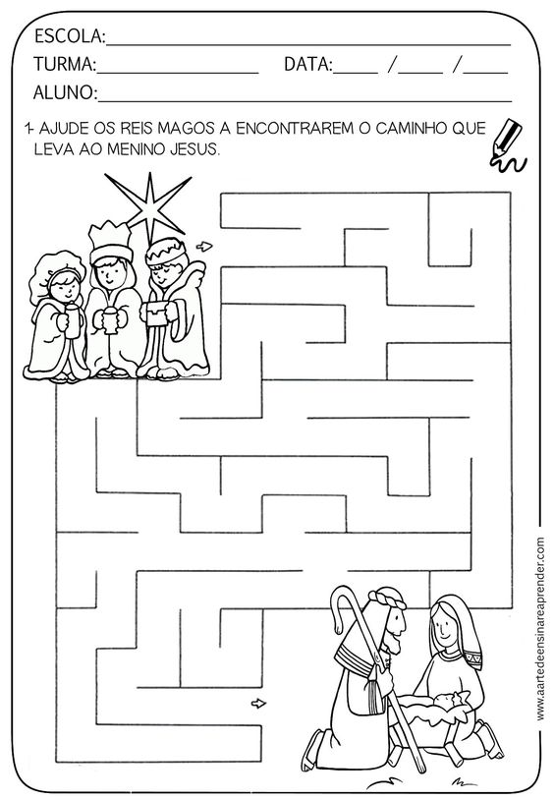
https://cz.pinterest.com/pin/256071928797764874/

Příloha č.3
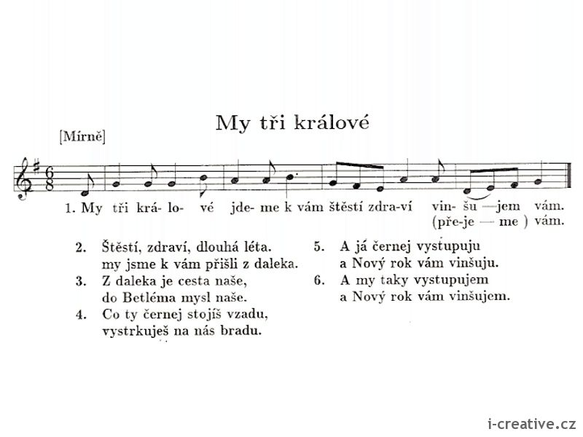

https://cz.pinterest.com/pin/349732727288619010/

Příloha č.4
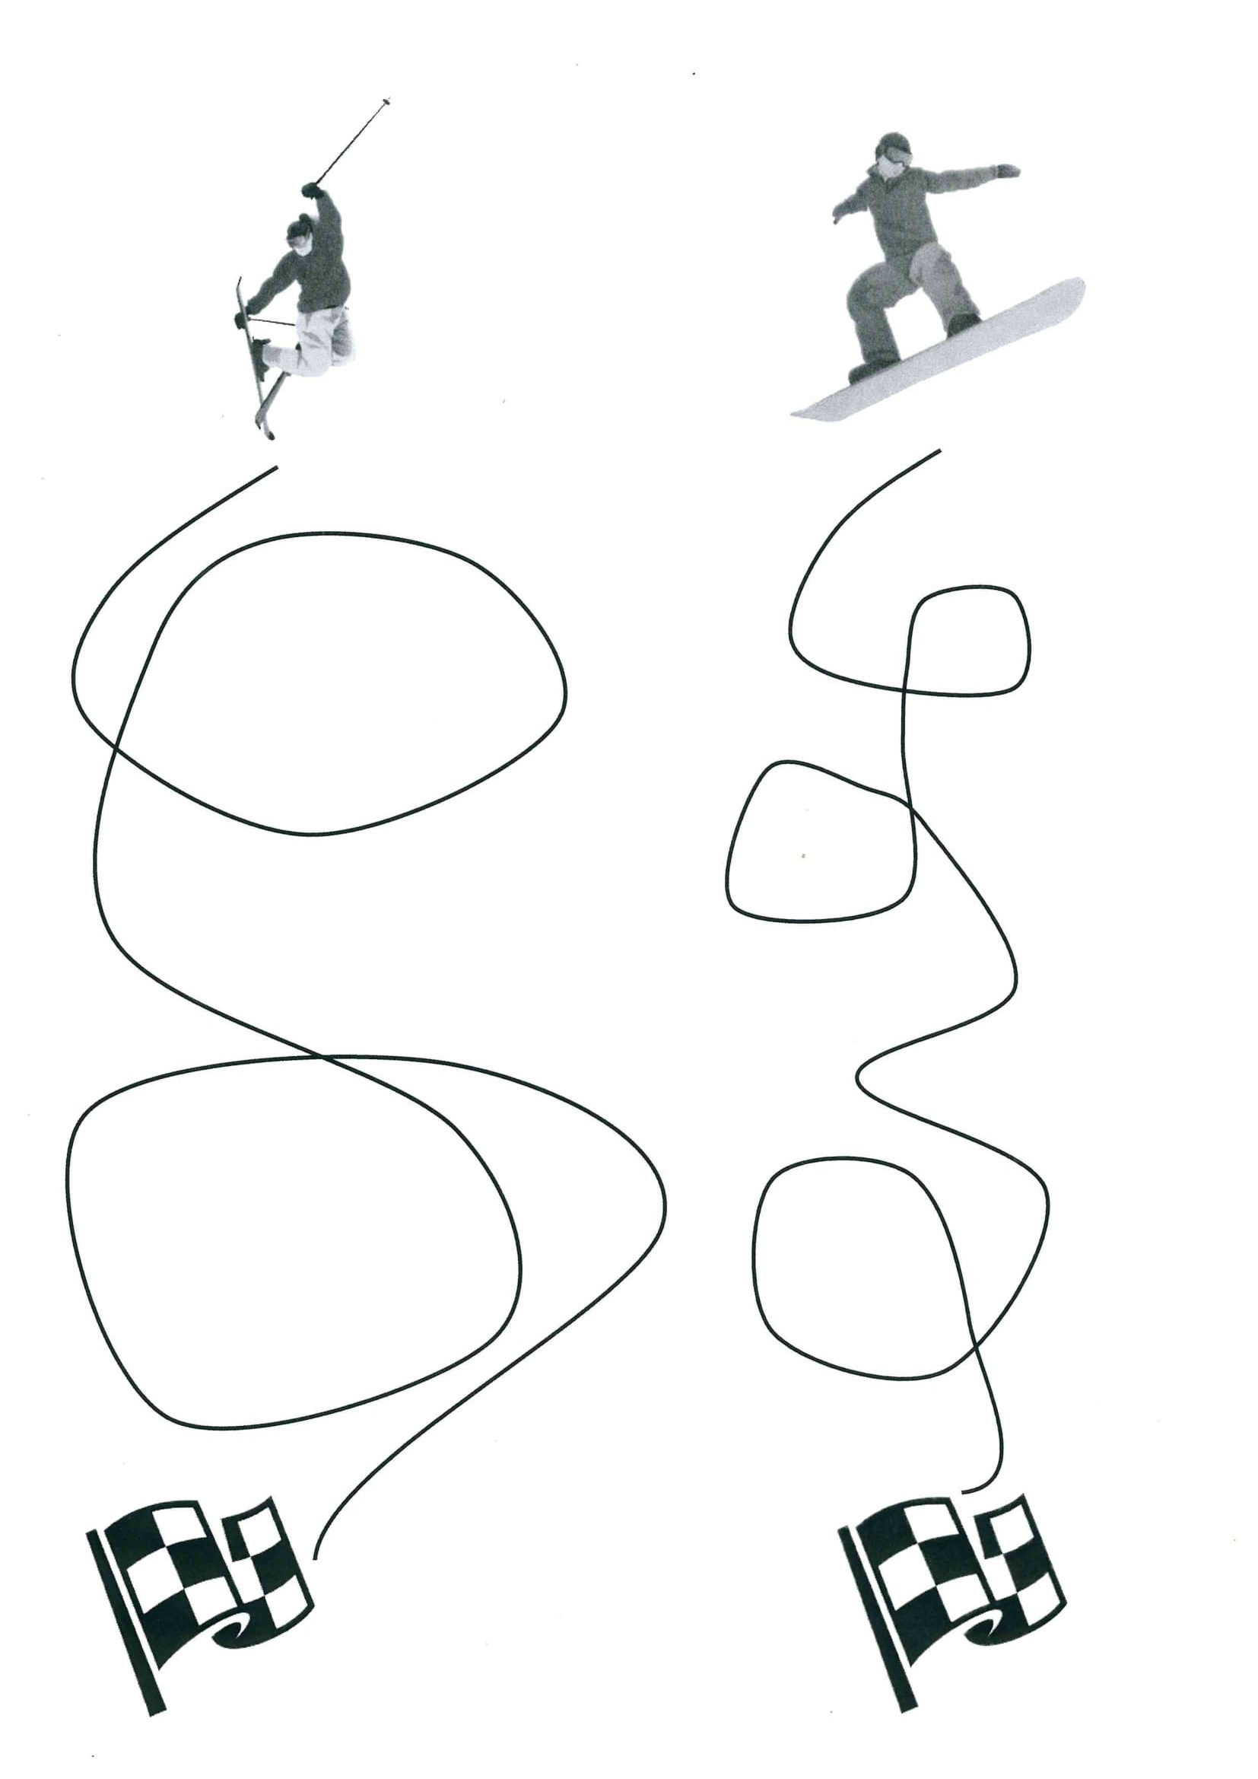 https://www.ucseonline.cz/materska-skolka-online/cesky-jazyk/cesky-jazyk-predskolaky-grafomotorika/pracovni-listy-1/

Příloha č.5

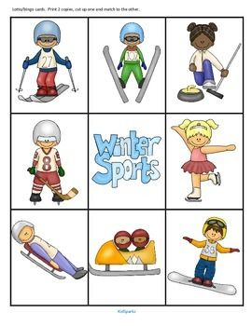

https://cz.pinterest.com/pin/104849497548632285/

Příloha č.6
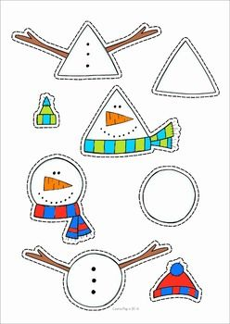
https://cz.pinterest.com/pin/4855512076998147/

Příloha č.7
Rozlišuj velikost (dlouhý x krátký, stejný), doplň barvou šálu dle instrukcí
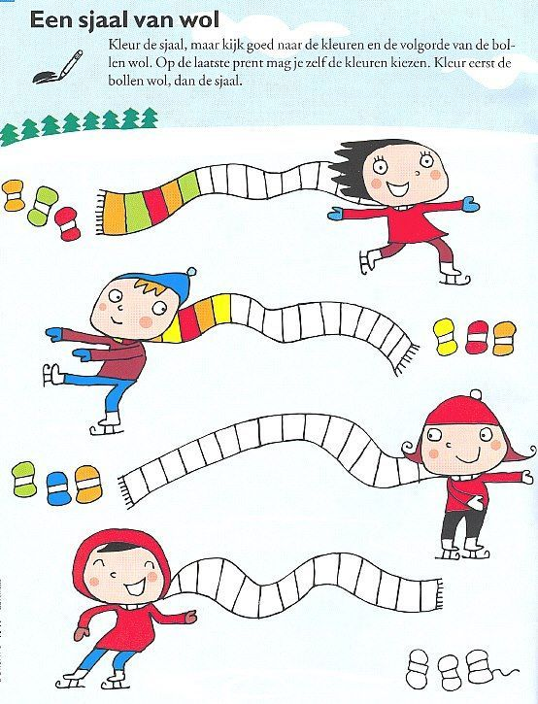

https://cz.pinterest.com/pin/350577152222211169/
Příloha č.8
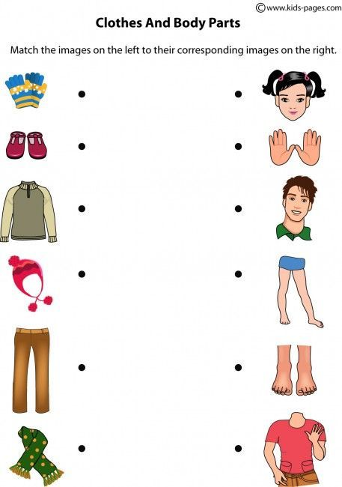

https://cz.pinterest.com/pin/327003622933071329/

